Załącznik do uchwały nr 305/485/VI/2024 Zarządu Województwa Śląskiego
Departament Inwestycji i Projektów Regionalnych Urzędu Marszałkowskiego Województwa Śląskiego ogłasza nabór kandydatów do udziału w pracach komisji konkursowej oceniającej merytorycznie oferty składane w ramach otwartego konkursu ofert na zadanie publiczne Województwa Śląskiego, wybrane w wyniku głosowania mieszkańców w ramach V edycji Marszałkowskiego Budżetu Obywatelskiego Województwa Śląskiego, pn.: Spotkanie profilaktyczne w walce z rakiem piersi.

Zgłoszeń mogą dokonywać organizacje pozarządowe lub podmioty wymienione w art. 3 ust.
3 ustawy z dnia 24 kwietnia 2003 roku o działalności pożytku publicznego i o wolontariacie
(tj. Dz.U. 2023 poz. 571), z wyłączeniem osób wskazanych przez podmioty biorące udział
w ww. konkursie.

Zgłoszenia należy dokonać na załączonym poniżej formularzu do 28 lutego br. Wypełniony formularz należy przesłać na adres: Departament Inwestycji i Projektów Regionalnych Urzędu Marszałkowskiego Województwa Śląskiego, ul. Ligonia 46, 40-037 Katowice lub złożyć osobiście w Kancelarii Ogólnej (pokój 164) Urzędu Marszałkowskiego Województwa Śląskiego
przy ul. Ligonia 46 w Katowicach lub Biurach Zamiejscowych Urzędu Marszałkowskiego
w Bielsku – Białej przy ul. Piastowskiej 40 i Częstochowie przy ul. Sobieskiego 7 (decyduje data wpływu do Urzędu Marszałkowskiego Województwa Śląskiego potwierdzona właściwą pieczęcią).
Dodatkowych informacji udzielają pracownicy Departamentu Inwestycji i Projektów Regionalnych
pod numerem telefonu: 32/ 77 40 552.

Do członków komisji konkursowej biorących udział w opiniowaniu ofert stosuje się przepisy ustawy z dnia 14 czerwca 1960 r. – Kodeks postępowania administracyjnego
(Dz. U. z 2023 r. poz. 775) dotyczące wyłączenia pracownika.

Program współpracy Województwa Śląskiego z organizacjami pozarządowymi na rok 2024,
a także ogłoszenie otwartego konkursu ofert na ww. zadanie publiczne Województwa Śląskiego
są dostępne na stronach internetowych prowadzonych przez Urząd Marszałkowski Województwa Śląskiego: www.slaskie.pl oraz ngo.slaskie.pl.

Za udział w pracach komisji nie przysługuje wynagrodzenie oraz zwrot kosztów podróży i wyżywienia.

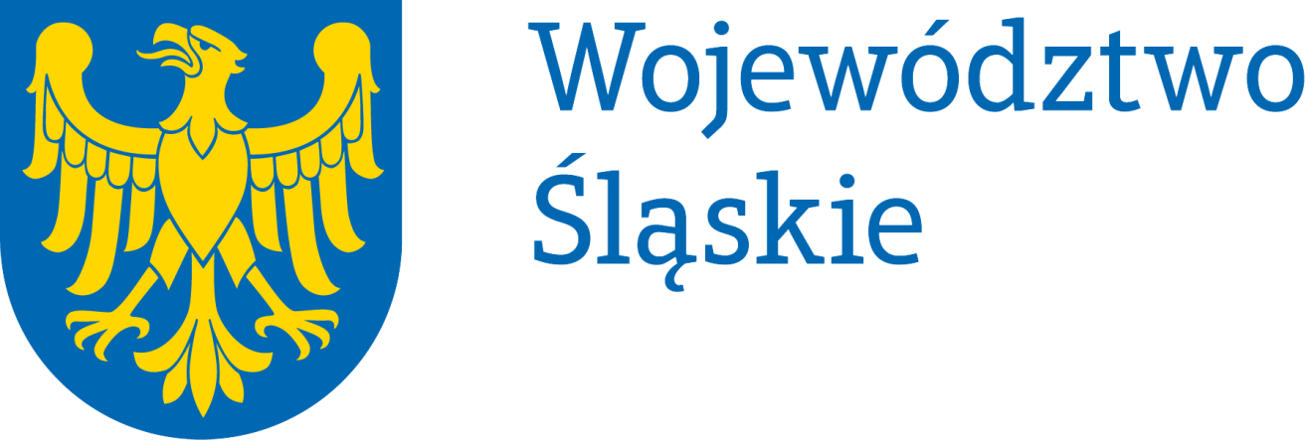

Formularz zgłoszeniowy
osoby ubiegającej się o udział w pracach komisji konkursowej oceniającej wnioski złożone w ramach otwartego konkursu ofert na zadanie publiczne Województwa Śląskiego, wybrane w wyniku głosowania mieszkańców w ramach V edycji Marszałkowskiego Budżetu Obywatelskiego Województwa Śląskiego, pn.: Spotkanie profilaktyczne w walce
z rakiem piersi.

Organizacja zgłaszająca
Nazwa:
Adres:
Osoba do kontaktu (telefon, mail):
Osoba zgłaszana przez organizację
Imię i nazwisko:
Telefon:
mail:
Doświadczenie w ocenie ofert/projektów/wniosków konkursowych
Kwalifikacje/doświadczenia oraz znajomość problematyki związanej z tematyką konkursu
Doświadczenie we współpracy ze środowiskiem organizacji pozarządowych

Informacje dotyczące przetwarzania danych osobowych
Zgodnie z art. 13 ust. 1 i ust. 2 ogólnego rozporządzenia UE o ochronie danych osobowych nr 2016/679 (zwanym dalej „RODO”) informujemy, iż:
- Administratorem Pani/Pana danych osobowych jest Zarząd Województwa Śląskiego z siedzibą przy ul. Ligonia 46, 40-037 Katowice, adres email: kancelaria@slaskie.pl, strona internetowa: bip.slaskie.pl;
- Została wyznaczona osoba do kontaktu w sprawie przetwarzania danych osobowych, adres email: daneosobowe@slaskie.pl;
- Pani/Pana dane osobowe będą przetwarzane w następujących celach:
- realizacji zadań wynikających z udziału w pracach komisji konkursowej, dokonującej oceny merytorycznej ofert złożonych w ramach ogłoszonego konkursu,
- archiwizacji dokumentacji.
Podstawą prawną przetwarzania danych osobowych jest:
- obowiązek prawny ciążący na administratorze, wynikający z art. 15 ust. 2d ustawy o działalności pożytku publicznego i o wolontariacie oraz art. 14 ust. 1 ustawy o zdrowiu publicznym (art. 6 ust.1 lit. c RODO),
- obowiązek ciążący na administratorze wynikający z art. 6 ustawy o narodowym zasobie archiwalnym i archiwach (art. 6 ust.1 lit. c RODO).
- Pani/Pana dane osobowe będą ujawniane osobom upoważnionym przez administratora danych osobowych oraz podmiotom upoważnionym na podstawie przepisów prawa, operatorowi pocztowemu lub kurierowi, dostawcom systemów informatycznych i usług IT. Ponadto w zakresie stanowiącym informację publiczną dane będą ujawniane każdemu zainteresowanemu taką informacją lub publikowane w BIP Urzędu;
- Pani/Pana dane osobowe będą przechowywane przez okres wynikający z przepisów prawa dot. Archiwizacji, co najmniej 5 lat.
- Przysługuje Pani/Panu prawo dostępu do treści swoich danych oraz prawo żądania ich sprostowania, usunięcia lub ograniczenia przetwarzania, prawo wniesienia skargi do Prezesa Urzędu Ochrony Danych Osobowych;
- Podanie przez Panią/Pana danych osobowych jest warunkiem udziału w pracach komisji konkursowej. Podanie danych jest obowiązkowe, a konsekwencją niepodania danych osobowych będzie niemożność udziału w pracach komisji konkursowej.
- Pani/Pana dane osobowe nie będą wykorzystywane do zautomatyzowanego podejmowania decyzji ani profilowania, o którym mowa w art. 22 RODO.

Wyrażam zgodę na udział w pracach komisji konkursowej oceniającej merytorycznie oferty złożone w ramach otwartego konkursu ofert ona zadanie publiczne Województwa Śląskiego, wybrane w wyniku głosowania mieszkańców w ramach V edycji Marszałkowskiego Budżetu Obywatelskiego Województwa Śląskiego, pn.: Spotkanie profilaktyczne w walce z rakiem piersi, które będzie realizowane w 2024 roku.

...............................................................
data i podpis kandydata/-tki

...........................................................................................
data i podpis przedstawiciela organizacji zgłaszającej

